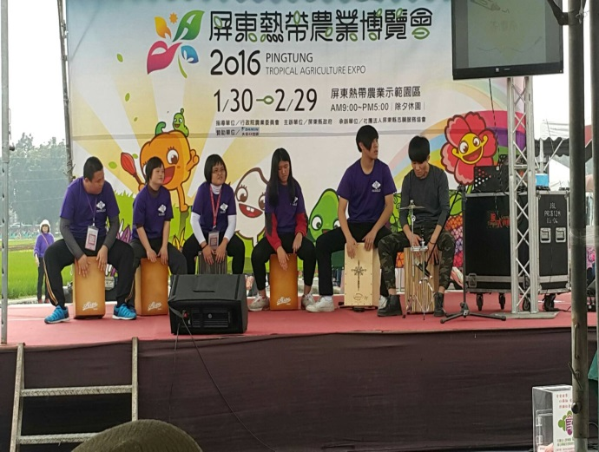
社團法人屏東縣葡萄樹身心障礙及弱勢家庭支持協會 108年葡萄樹木箱鼓種子樂團培訓團員計畫 招生簡章

一、目的：本年度(108)計畫將進行身心障礙者與社會之間的連結，讓身心障礙者拓展個人才藝，透過社會工作者的安排與管理，使服務效益擴大、深化，以更臻完備。
二、指導單位：屏東縣政府
三、主辦單位：社團法人屏東縣葡萄樹弱勢家庭及身心障礙支持協會
五、活動日期：108年7月6日至108年9月21日止 12 堂節課（每堂 2小時）
六、招收對象：居住於屏東縣之身心障礙者。
七、招收名額：15名
八、活動費用：全額免費
九、活動內容：木箱鼓種子樂團培訓
十、活動地點：屏東市國民運動中心
十一、報名方式： 協會電話(傳真)7366059 總幹事：趙碧雲 0938220555
...................................................
報 名 表
姓名 |  | 性別
出生年月日 |  | 年齡
個案目前  安置情形： | □就學（ 學校 年級 ）  □就業(公司名稱 )  □其他（ ）
聯絡電話 | 家用：  手機： | 障別：  等級：
聯絡地址

